KRAJSKÉ INFORMAČNÍ STŘEDISKO PRO ROZVOJ ZEMĚDĚLSTVÍ A VENKOVA ZLÍNSKÉHO KRAJE,pracoviště Kroměříž

Agrární komora Zlínského kraje
ve spolupráci s
OKRESNÍ AGRÁRNÍ KOMOROU KROMĚŘÍŽ

pořádají

odborný seminář
o
ZMĚNY DAŇOVÝCH ZÁKONU 2009, ÚČETNÍ ZÁVĚRKA ZA ROK 2008

Datum konání: 30. října 2008 od 9.00 hodin
Místo konání: Zemědělský podnik Kvasicko a.s. v Trávníku
(směr Kroměříž – Kvasice, první obec Trávník (administrativní budova ze silnice vlevo od Kroměříže)

Přednáší: Doc.Ing. Karel Novotný, CSc. ,Ing.Bohumír Holeček
Organizační kancelář Praha

Z organizačních důvodů Vás žádáme o zaslání přihlášky na seminář nejpozději do 24. 10. 2007 na adresu:

Okresní agrární komora Kroměříž, nám.Míru 3287, 767 01 Kroměříž, nebo email: oakkm@volny.cz, tel.fax – 573 341 382, 573 332 271.

Kroměříž, 10. 10. 2008

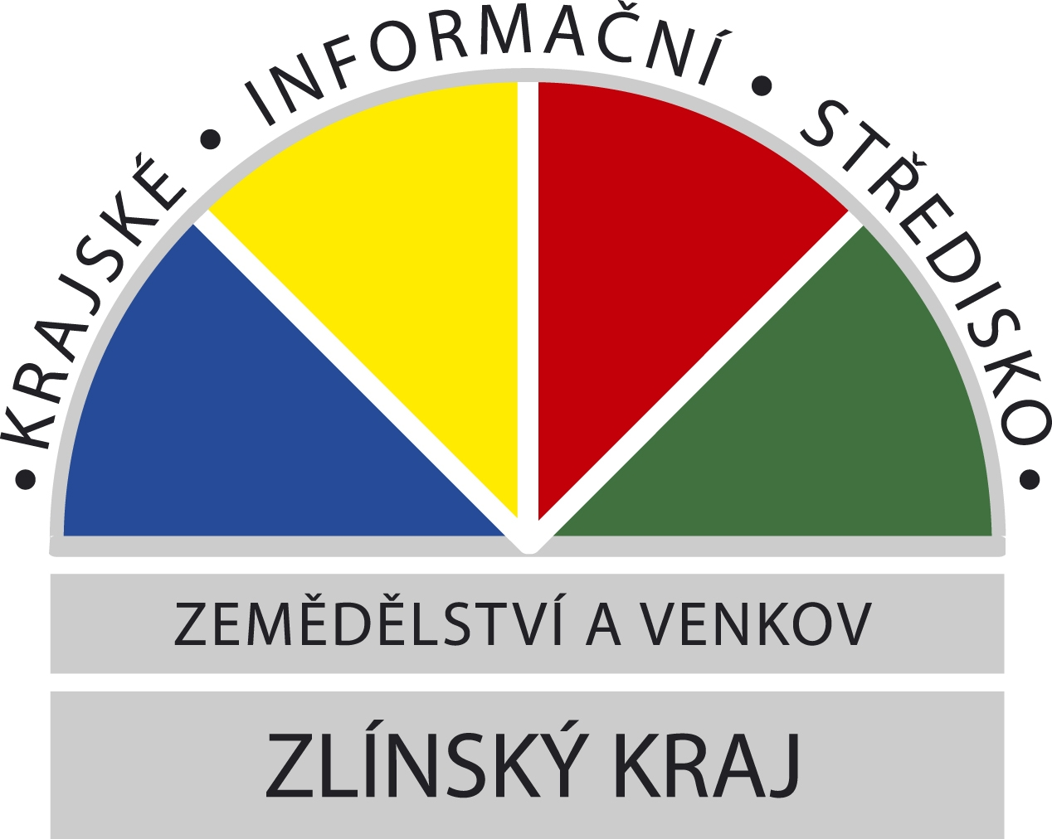

Seminář je pořádán za finanční podpory Zlínského kraje

P Ř I H L Á Š K A

Přihlašuji se na seminář k Novele daňových zákonů 2009 a účetní závěrce 2008 pořádaný dne 30. října 2008 v Zemědělském podniku Kvasicko a.s. v Trávníku.

Vložné na seminář: 100 ,- Kč , bude vybíráno při prezenci.

Cena je stanovena dohodou, OAK Kroměříž není plátcem DPH.
Je zajištěno občerstvení a oběd.

Organizace / fyzická osoba: …………………………………………………………………….

Adresa:
……………………………………………………………………..

…………………………………………………………………….

Počet: ………………….

………………………………………
Podpis a razítko

